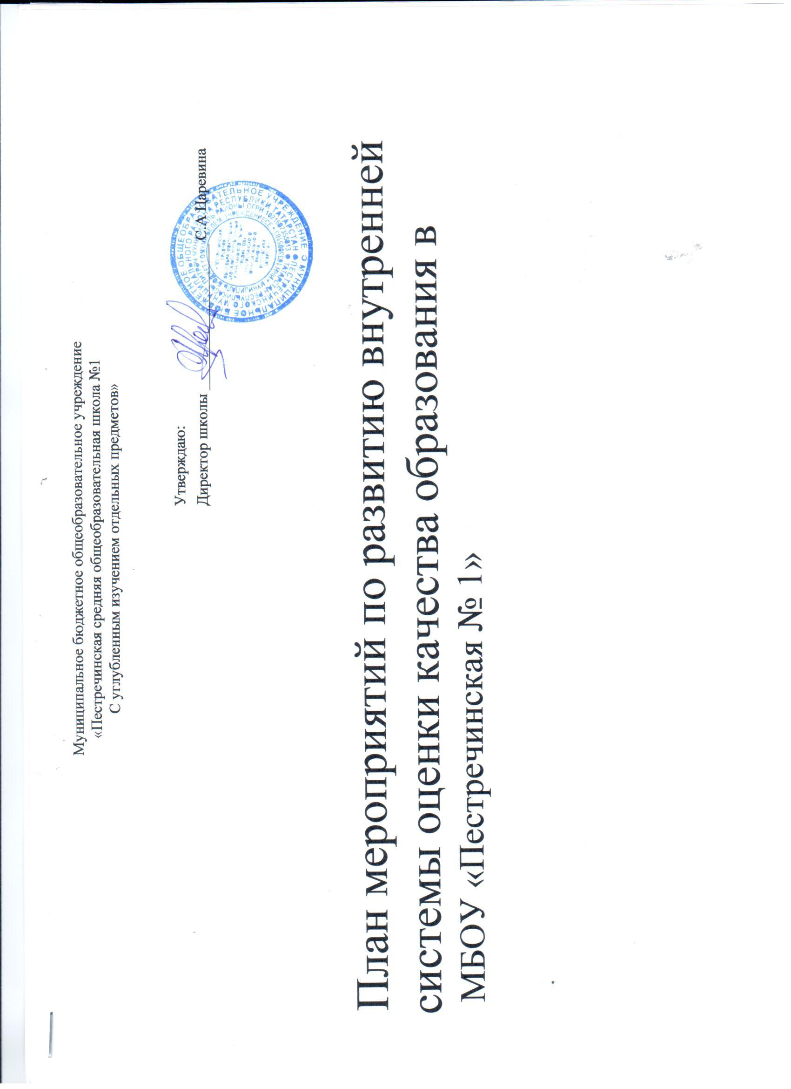
Муниципальное бюджетное общеобразовательное учреждение
«Пестречинская средняя общеобразовательная школа №1
С углубленным изучением отдельных предметов»

Утверждаю:
Директор школы ___________________ С.А Царевина

План мероприятий по развитию внутренней системы оценки качества образования в
МБОУ «Пестречинская № 1»

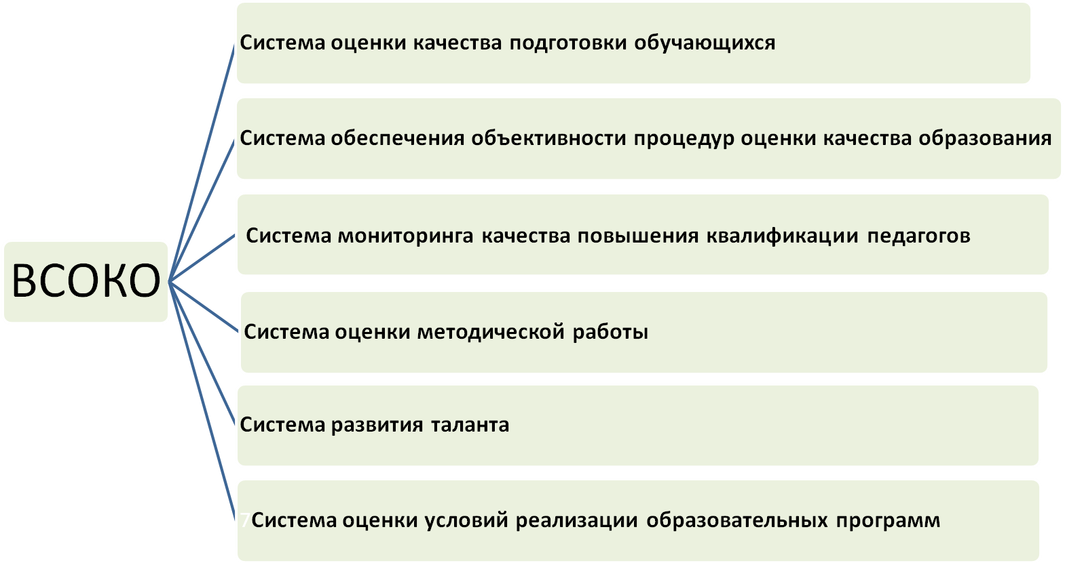

- Система оценки качества подготовки обучающихся «МБОУ «ПСОШ № 1»
№ | Мероприятие | Сроки | Результат | Ответственный
1. | Разработка и утверждение Положения о внутренней системе оценки качества образования МБОУ «ПСОШ № 1» | до 30.06 | приказ МБОУ «ПСОШ № 1» | Осипова Е.Н., Сайфутдинова Е.В. заместители директора по учебной работе
2. | Разработка Плана мероприятий по оценке качества подготовки обучающихся и реализации образовательных программ в образования МБОУ «ПСОШ № 1» » в 2021-2022 учебном году | до 01.10. | приказ МБОУ «ПСОШ № 1» | Осипова Е.Н., Сайфутдинова Е.В. заместители директора по учебной работе
3. | Разработка и утверждение Положения о контрольно-измерительных материалах в образования МБОУ «ПСОШ № 1» | до 01.09. | приказ МБОУ «ПСОШ № 1» | Осипова Е.Н., Сайфутдинова Е.В. заместители директора по учебной работе
4. | Формирование банка контрольно-измерительных материалов для оценки результатов освоения основных образовательных программ общего образования в соответствии с требованиями ФГОС | ежегодно | приказ МБОУ «ПСОШ № 1» | Руководители ШМО
5. | Мероприятия по оценке качества подготовки обучающихся и реализации образовательных программ, в том числе мониторинг УУД | в соответствии с планом | справка | Осипова Е.Н., Сайфутдинова Е.В. заместители директора по учебной работе, руководители ШМО
6. | Мониторинг индивидуальных достижений обучающихся | ежегодно | портфолио, мониторинг | учителя-предметники, классные руководители

- Система обеспечения объективности процедур оценки качества образования в «МБОУ «ПСОШ № 1»
№ | Мероприятие | Сроки | Результат | Ответственный
1. | Участие в федеральных и региональных процедурах по оценке качества подготовки обучающихся | ежегодно | приказ МБОУ «ПСОШ № 1» | Осипова Е.Н., Сайфутдинова Е.В. заместители директора по учебной работе
2. | Проведение комплексного анализа по нескольким процедурам оценки качества образования | ежегодно | справка | Осипова Е.Н., Сайфутдинова Е.В. заместители директора по учебной работе
3. | Анализ результатов ГИА, ВПР и других диагностических процедур, размещение на сайте | ежегодно | справка | Осипова Е.Н., Сайфутдинова Е.В. заместители директора по учебной работе, Цыганова Р.Р учитель мнформатики
4. | Подготовка рекомендаций по результатам анализа результатов ГИА, ВПР и других диагностических процедур | ежегодно | справка | Осипова Е.Н., Сайфутдинова Е.В. заместители директора по учебной работе

- Система мониторинга качества повышения квалификации педагогов «МБОУ «ПСОШ № 1»
№ | Мероприятие | Сроки | Результат | Ответственный
1. | Составление и утверждение плана повышения квалификации педагогических работников МБОУ «ПСОШ № 1» | декабрь 2021года – январь 2022 года | приказ МБОУ «ПСОШ № 1» | Осипова Е.Н., Сайфутдинова Е.В. заместители директора по учебной работе
2. | Создание условий для организации диагностики профессиональных компетенций педагогов | ежегодно | справка | Осипова Е.Н., Сайфутдинова Е.В. заместители директора по учебной работе, руководители ШМО
3. | Разработка адресных рекомендаций по результатам анализа итогов мониторинга системы повышения квалификация педагогов | ежегодно | справка | Осипова Е.Н., Сайфутдинова Е.В. заместители директора по учебной работе
4. | Расширение горизонтальной сети повышения квалификации педагогов через  - сетевое взаимодействие черед проблемные группы;  - наставничество;  - распространение педагогических и управленческих инноваций | ежегодно | протокол | Осипова Е.Н., Сайфутдинова Е.В. заместители директора по учебной работе
5. | Проведение методических семинаров | ежегодно | справка | Осипова Е.Н., Сайфутдинова Е.В. заместители директора по учебной работе

- Система методической работы
№ | Мероприятие | Сроки | Результат | Ответственный
1. | Оценка соответствия реализуемых в школе образовательных программ требованиям ФГОС | август 2020 | справка | Осипова Е.Н., Сайфутдинова Е.В. заместители директора по учебной работе
2. | Корректировка основных образовательных программ и адаптированных образовательных программ МБОУ «ПСОШ № 1» | по мере необходимости | приказ МБОУ «ПСОШ № 1» | Осипова Е.Н., Сайфутдинова Е.В. заместители директора по учебной работе, руководители ШМО
3. | Контроль реализации и освоения основных образовательных программ | ежегодно | отчет | Осипова Е.Н., Сайфутдинова Е.В. заместители директора по учебной работе
4. | Развитие системы поддержки (наставничества) молодых педагогов | ежегодно | приказ МБОУ «ПСОШ № 1» | Осипова Е.Н., Сайфутдинова Е.В. заместители директора по учебной работе
5. | Проведение анализа результатов методической работы | ежегодно | отчет | Осипова Е.Н., Сайфутдинова Е.В. заместители директора по учебной работе, руководители ШМО
6. | Принятие управленческих решений по результатам отчета о методической работе | ежегодно | протоколы заседаний Метод/совета | Осипова Е.Н., Сайфутдинова Е.В. заместители директора по учебной работе, руководители ШМО
7. | Посещение уроков с целью оказания методической помощи | ежегодно | справка, карта анализа урока | Осипова Е.Н., Сайфутдинова Е.В. заместители директора по учебной работе
8. | Мониторинг повышения профессионального уровня педагогических и руководящих работников образовательных организаций, иных специалистов по дополнительным профессиональным программам | ежегодно | отчет | Осипова Е.Н., Сайфутдинова Е.В. заместители директора по учебной работе
9. | Создание организационно-методических условий для участия педагогов в МБОУ «ПСОШ № 1» | ежегодно | отчет, справка

- Система развития таланта
№ | Мероприятие | Сроки | Результат | Ответственный
1. | Участие обучающихся в конкурсных мероприятиях различного уровня  - система интеллектуальных и творческих конкурсов, направленных на выявление талантливых и одаренных детей и молодежи ; | ежегодно | Банк одаренных детей | Осипова Е.Н., Сайфутдинова Е.В. заместители директора по учебной работе
2. | Развитие общественной организации «РДШ», волонтерского движения | ежегодно | отчет об участии и проведении мероприятий по итогам четверти | Утяганова Н.И.., заместитель директора по воспитательной работе,
3. | Мониторинг результативности участия обучающихся в конкурсных мероприятиях | ежегодно | протоколы заседаний Метод.совета | Осипова Е.Н., Сайфутдинова Е.В. заместители директора по учебной работе, руководители ШМО
5. | Ведение банка данных одаренных детей и талантливой молодежи | ежегодно | банк одаренных детей | Осипова Е.Н., Сайфутдинова Е.В. заместители директора по учебной работе учителя-предметники
6. | Создание организационно-методических условий для профессионального роста педагогических кадров | ежегодно | отчет | Осипова Е.Н., Сайфутдинова Е.В. заместители директора по учебной работе
7. | Организация и проведение школьного конкурса «Лучший ученик года» | май 2022 года | Протокол,  итоговое мероприятие | Утяганова Н.И., заместитель директора по воспитательной работе

6 Система оценки условий реализации образовательных программ
№ | Мероприятие | Сроки | Результат | Ответственный
1. | Оценка кадровых условий и формирование заявки на поиск вакансий | до 30.12 | отчет | Осипова Е.Н., Сайфутдинова Е.В. заместители директора по учебной работе
2. | Оценка материально-технических условий | до 30.12 | отчет | Осипова Е.Н., Сайфутдинова Е.В. заместители директора по учебной работе, заместитель директора по хозяйственной части
3. | Мониторинг удовлетворенности родителей (законных представителей) обучающихся качеством предоставляемых образовательных услуг | до 30.12 | справка | Осипова Е.Н., Сайфутдинова Е.В. заместители директора по учебной работе

